**متوسطة: خوصة عبد الله – بلحضري – عين تادلس السنة الدراسية:2024/2023**

**المستوى: الأولى متوسط المدة: ساعـــــة ونصف**

**اختبار الثلاثي الأول في مادة العلوم الفزيائية و التكنولوجية**

الاسم واللقب:**..................................................................** القسم والفوج:**...........................**

الوضعية الأولى (06ن):

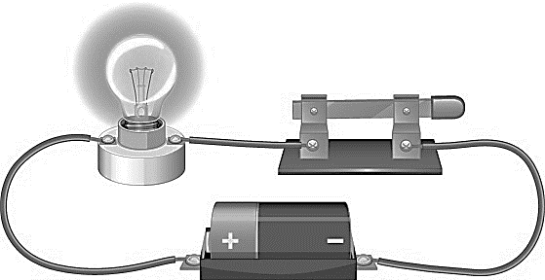**قام علي بإنجاز دارة كهربائية لتشغيل مصباح حيث استعمل العناصر التالية: بطارية (6V) ،مصباح كهربائي (12v) ، قاطعة بسيطة واسلاك التوصيل (الشكل 01) فكان توهج المصباح ضعيفا.**

1. **حدد سبب التوهج الضعيف للمصباح؟**

**...............................................................................................................**

1. **اقترح حلا حتى يتوهج المصباح بصفة عادية دون تغيير المصباح أو استبدال البطارية.**

**...............................................................................................................................**

الشكل 01

1. **أرسم مخطط للدارة الكهربائية في الحالة التي يتوهج فيها المصباح بصفة عادية.**

الوضعية الثانية (06ن) :

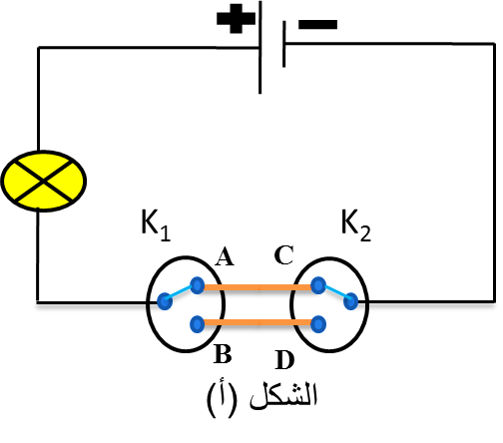 في ورشة العلوم الفيزيائية قام كهربائي المتوسطة بتركيب دارة كهربائية كما هو مبيّن

في الشكل(أ)، فتساءل زميلك عن هذه الدارة وكيفية تشغيلها.

انطلاقا مما درست ساعد زميلك بالإجابة عما يلي:

1. حدد نوع هذه الدارة؟

..............................................................................................

1. أكمل جدول الحقيقة التالية بوضع اما **0** أو **1**.

|  |  |  |
| --- | --- | --- |
| القاطعة K1 | القاطعة K2 | المصباح |
| A | C |  |
| A | D |  |
| B | D |  |
| B | C |  |

1. حدد الهدف من استعمال هذه الدارة؟

...............................................................................................................................................................

1. أذكر أماكن استعمالها(مكانين اثنين)؟

..............................................................................................................................................................

..............................................................................................................................................................

**الوضعية الادماجية(08ن):**

اليك التركيبين الكهربائيين الموضحين في الشكل التالي بحيث دلالة كل مصباح هي 3.8Vودلالة البطارية هي 4.5V.

|  |  |
| --- | --- |
| **الدارة 01** | **الدارة 02** |
|  |  |

1. ماهي طريقة ربط المصباحين في كل دارة؟

* الدارة 01: ..................................................
* الدارة 02: ..................................................

1. عند نزع احد المصباحين ماذا يحدث مع التعليل؟

* الدارة 01: ..................................................
* الدارة 02: ..................................................

1. ارسم المخطط النظامي للدارتين مع تحيد اتجاه التيار الكهربائي:

|  |  |
| --- | --- |
| الدارة 01 | الدراة 02 |
|  |  |

1. صل سلك ناقل بين طرفي المصباح في كل تركيب ، عندئذ ماذا يحدث؟

* الدارة 01: ..................................................
* الدارة 02: ..................................................

1. أذكر أخطار هذا التوصيل:...........................................................................................................

.............................................................................................................................................

1. اقترح حلولا مناسبة لحماية الأجهزة الكهربائية:

..................................................................................

..................................................................................

..................................................................................

**بالتوفيـــــــــــــــق للجميـــع**